Les 2. Urine opvangen voor onderzoek

1. **Begrippenlijst**

Referentiewaarde

Spreiding van referentiewaarden

Fout positieve uitslag

Fout negatieve uitslag

Significantie

Grootheid

Eenheid

Plaszakje

Clean catch

Eerstestraals urine

Middenstraal urine

Geconcentreerd

Ongeconcentreerd

1. **Wat is ‘normaal’?**

Vul in of de waarde in het voorbeeld normaal is.

|  |  |
| --- | --- |
| Voorbeeld | Normaal/ niet normaal |
| Tamara is 15 jaar oud en weegt 40 kg. Haar lengte is 1.70 meter. |  |
| Meneer de Bie is 90 jaar oud. Zijn lichaamstemperatuur is 35,5 ° C |  |
| Pieter is 35 jaar oud. Zijn bloeddruk is 180/80 |  |
| Lianne is 16 jaar oud. Haar Hb is 7,0 |  |

1. **Referentiewaarden.**
2. Zoek op internet naar het aantal dB waaronder sprake is van lichte slechthorendheid

|  |
| --- |
|  |

1. Zoek op tussen welke referentiewaarden de zuurgraad (pH) van bloed ligt. Is dit een kleine- of een grote spreiding?

|  |
| --- |
|  |

1. **Foutbronnen**

Stel, je meet glucose in urine. Je vermoedt dat het potjes waarin de urine opgevangen is niet schoon genoeg was (oud appelmoespotje). Bij navraag bij de patiënt blijkt dit zo te zijn. Hoe noemen we deze valse uitslag van deze test? Leg je antwoord uit en leg uit wat het gevolg kan zijn als zo’n uitslag gebruikt wordt voor verder medisch beleid.

|  |
| --- |
|  |

1. **Significantie**
2. Je meet het Hb van een patiënt door middel van een vingerprik in een vinger aan de rechter hand. Je herhaalt het onderzoek met bloed uit de vinger van de Linker hand. Rechts meet je een Hb van 7,0, recht s meet je een Hb van 7,1.

Schat in of dit een significant verschil is (je hoeft geen berekening uit te voeren).

|  |
| --- |
|  |

1. De pH van het bloed van meneer van Kooten is 7,4. Een dag later is de pH 7,5. Schat in of dit een significant verschil is.

|  |
| --- |
|  |

1. **Grootheden en eenheden**

Hieronder worden grootheden en eenheden door elkaar heen genoemd. Zet ze in de juiste kolom, zodat de juiste eenheden bij de grootheden staan.

*Lichaamsgewicht, aantal keer per minuut, kg, °C, ademhalingsfrequentie, lichaamstemperatuur, concentratie glucose in het bloed, mmol/L*

|  |  |
| --- | --- |
| **Grootheid** | **Eenheid** |
| Lichaamsgewicht |  |
| Ademhalingsfrequentie |  |
| Lichaamstemperatuur |  |
| concentratie glucose in het bloed |  |

1. **Praktijk**
2. Ga naar het praktijklokaal en vraag een urinepotje
3. Vang een middenstroomurine op van jezelf
4. Noteer op de juiste manier je gegevens op het potje urine
5. Welke tips kan jij aan een patiënt geven als hij/zij urine moet opvangen van zichzelf?

|  |
| --- |
|  |

1. **Vragen bij de context**
2. Heeft de moeder van Amely een plaszakje nodig bij het opvangen van een clean catch bij Amely?

|  |
| --- |
|  |

1. Noteer je uitleg aan de moeder van Amely met betrekking tot het opvangen van de urine van Amely.

|  |
| --- |
|  |

1. De moeder van Amely brengt de volgende dag de urine in een oud jampotje naar de huisartsenpraktijk. Je neemt het in ontvangst. Bij de meting van de urine meet je geen nitriet. Wat kan je zeggen over deze meting? (waar duidt de aanwezigheid van nitriet op, wat betekent het als je geen nitriet meet?)

|  |
| --- |
|  |

1. Welke vragen stel je een de moeder van Amely met betrekking tot het urinemonster?

|  |
| --- |
|  |

1. De moeder van Amely heeft de naam en geboortedatum van Amely op het deksel van het potje geschreven. Kan je het potje zo in de koelkast van het laboratorium zetten? Leg je antwoord uit.

|  |
| --- |
|  |

1. De urine van Amely ziet er als volgt uit;

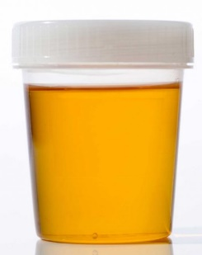

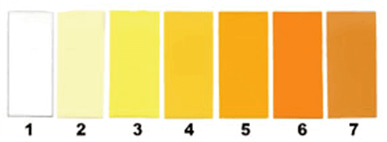

Wat kan je in de rapportage zetten over de urine van Amely?

|  |
| --- |
|  |